**МЕТОДИЧЕСКАЯ РАЗРАБОТКА УРОКА**

**окружающий мир**

**2 класс**

**Тема:** "Красная книга России. Правила поведения в природе" 

**Цели урока:**   
 • рассказать о существовании Красной книги, содержащей сведения о редких, исчезающих растениях, животных России.

* продолжить формировать у учащихся представление о природе, о  её значении в жизни человека ;
* развивать память, внимание, формировать ощущение личной ответственности за сохранение объектов природы;
* воспитывать негативное отношение к равнодушию и жестокому обращению с растениями и животными, воспитывать желание защищать и оберегать окружающую среду

**Личностные результаты** *оценивать* жизненные ситуации (поступки людей) с точки зрения общепринятых норм и ценностей: в предложенных ситуациях отмечать конкретные поступки, которые можно оценить как хорошие или плохие.— Самостоятельно *определять* и *высказывать* самые простые общие для всех людей правила поведения.

**Метапредметные результаты**

***Регулятивные УУД:*** *определять* и *формулировать* цель деятельности на занятии с помощью учителя. Учиться *высказывать* своё предположение (версию) на основе работы с иллюстрацией. Учиться совместно с учителем и другими учениками давать эмоциональную *оценку* деятельности класса на занятии.

***Познавательные УУД:***  перерабатывать полученную информацию: *делать выводы* в результате совместной работы всего класса.Получать информацию из знаковой системы. Осознанное и произвольное построение речевого высказывания в устной и письменной форме;· извлечение необходимой информации из прослушанных текстов.

***Коммуникативные УУД:*** донести свою позицию до других: *оформлять* свою мысль в устной и письменной речи (на уровне предложения или небольшого текста).· *Слушать* и *понимать* речь других.

Предварительная работа:

- чтение художественной литературы;

- разучивание стихов и песен;

Оборудование:

1. Красная книга.

2. Выставка книг по теме.

3. Мультимедиа

ХОД УРОКА

Звучит песня «Беловежская пуща» на экране меняются виды природы.

слайд 1

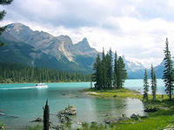

Учитель:

– Посмотри, мой милый друг,

Что находится вокруг?

Небо светло-голубое,

Солнце светит золотое.

Ветер листьями играет,

Тучка в небе проплывает.

Поле, речка и трава,

Горы, воздух и листва.

Птицы, звери и леса,

Гром, туманы и роса.

Человек и время года –

Это все вокруг…(природа)

**Экологическая сказка «Первый день в жизни Бабочки» .**

**Слайд 2**

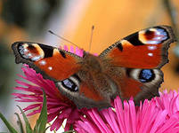

**Бабочка**

**Учитель**. Ребята, сейчас мы отправимся на лесную поляну.

Нас встречает Бабочка. Она только вчера появилась на свет и ничего еще не знает об этом мире. Она сидит на лепестке ромашки и смотрит вокруг. А кругом – земля, большая, чудесная, неизведанная.

– Что это? – спросила Бабочка. И множество голосов ответило ей: «Земля».

– Ребята, а что такое Земля? *(Ответы детей.)*

– Вот она какая – Земля! Бабочка расправила крылья и поднялась в воздух. Воздух был свеж, чист. Пахло цветами, травой, медом.

– Что это? – не успела подумать Бабочка, как отовсюду послышались птичьи голоса: «Воздух, воздух».

– Ребята, а что такое воздух? *(Ответы детей.)*

– В воздухе приятно было летать, но Бабочке мешали солнечные блики внизу. И оттуда, снизу, тянуло сыростью, и у Бабочки повлажнели крылья.

– Что же это такое? – удивилась Бабочка.

Тихий журчащий голос прошептал: «Вода», и раздался всплеск рыбы.

– Ребята, а что такое вода? *(Ответы детей.)*

Бабочка летала, радовалась и вдруг на берегу увидела другую Бабочку, но она была такой огромной. Она присела на теплую и мягкую площадку. Огляделась и увидела, что на нее смотрят два огромных глаза.

– Что же это такое? – подумала Бабочка.

– Это Человек.

– Ребята, от человека зависит то, какими будут земля, воздух и вода.

**Слайд 3**



Земля – наш общий дом

Я речь веду свою о том,

                    Что вся Земля - наш общий дом,

                     Наш добрый дом , просторный дом-

                     Мы все с рожденья в нём живём.

                     Земля не спит и каждый день

                     Глядит в глаза своих детей.

                     Тебе и мне глядит в глаза,

                     И нам с тобой молчать нельзя.

                     Ещё о том веду я речь,

                     Что мы наш дом должны сберечь.

                     И мы докажем, что не зря

                     На нас надеется Земля.

.

**Слайд 4**



планета Земля

**- Что вы видите?**

- Планету Земля.

**- Как вы думаете, почему именно эту планету я вам показала?**

**Дети:** Потому что Земля это наш общий дом, где живут и животные, и растения, и люди.

Слайд 5

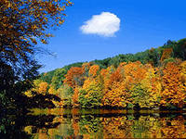

иллюстрации природы

 - Посмотрите, как прекрасен этот мир. Не правда ли прекрасны творения природы? Ими бы только восхищаться, поражаясь, сколь щедра на выдумки природа, если бы не одно тягостное обстоятельство - все они занесены в Красную книгу и всем им угрожает опасность.

 - Как вы думаете, для чего нужна Красная книга?

 ( ответы детей )

 - Ребята, почему книгу назвали «Красной», а не жёлтой, не синей?

 ( ответы детей )

Слайд 6

1. 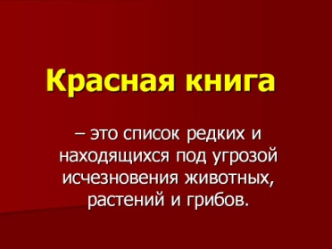Красная книга! Почему она красная? В книге рассказывается о самых красивых животных?
2. Красный цвет – сигнал тревоги?
3. А может быть в этой книге приведено описание опасных для человека животных?

Ребята, я предлагаю вам подумать и выбрать только один правильный ответ.

Учитель: Красный цвет предупреждает нас – стой!

Остановись! Еще один неосторожный шаг и может быть поздно.

Учитель делает небольшое сообщение "Красная книга *Международного* союза охраны природы и природных ресурсов — список редкостных и находящихся под угрозой исчезновения видов животных и растений, символический сигнал бедствия, адресованный правительствам и общественности отдельных государств. Периодически пополняется новыми видами. Первая Красная книга опубликована в 1966 году. Издаются также национальные и региональные Красные книги.

**Ученик .**

Охраняются Красною книгой  
Столько разных животных и птиц,  
Чтобы выжил простор многоликий  
Ради света грядущих зарниц.

А. Пахмутова

**Слайд 7 «Страницы Красной книги»**

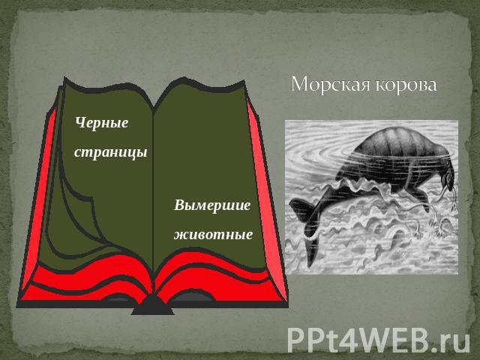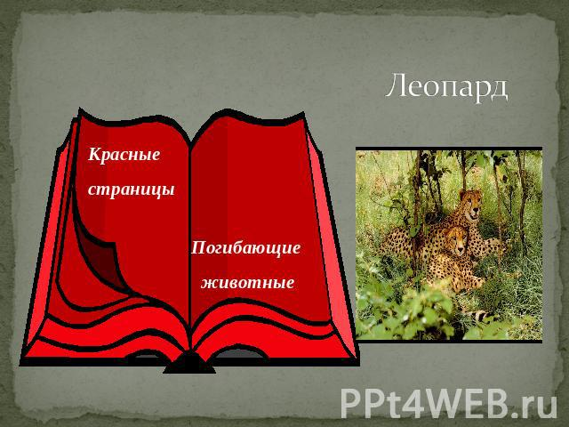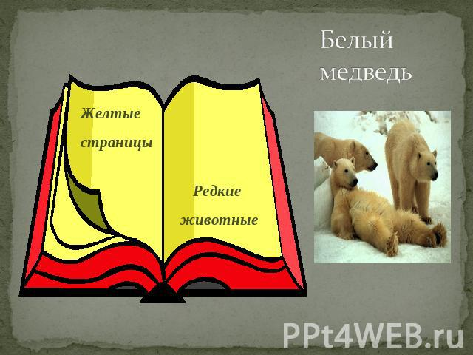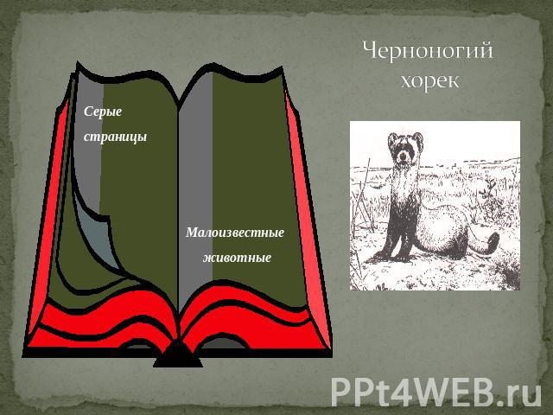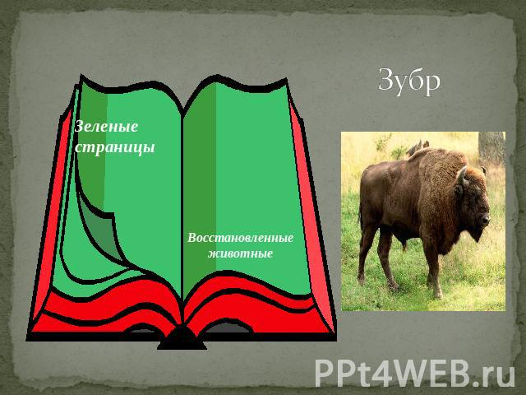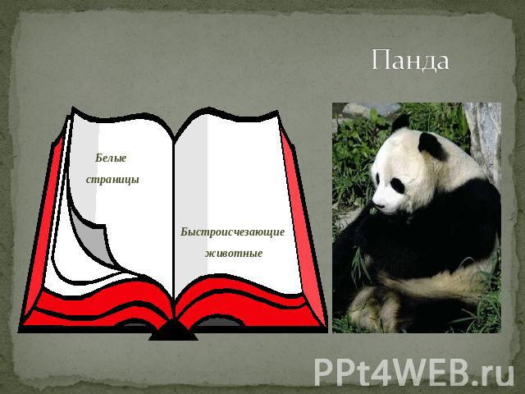

Каждая страница книги имеет свой цвет. Вот эти цвета: черный, красный, желтый, зеленый. Подумайте, по какому принципу выбирались цвета? (Ребята дают свои варианты ответов).   
• Чёрная – уже вымерли (морская корова, странствующие голуби и другие).   
• Красная – исчезающие виды (снежный барс, красный волк, амурский тигр).   
• Жёлтая – редкие виды (розовый фламинго, джейран).   
• Зелёная – восстановленные виды (речной бобр, лось).

**Ученик.** Дерево, трава и птица   
 Не всегда умеют защититься.   
 Если будут уничтожены они,   
 На планете мы останемся одни.

Валентин Берестов   
  
-Соглашаетесь ли с поэтом? Почему?

- Какие правила мы должны выполнять, чтобы природа радовала нас, чтобы растения и животные не исчезли и не стали редкими?

Знакомство с правилами поведения в природе.

1.Чтоб цветы в лесу цвели,

Всю весну и лето

Мы не будем собирать

Их больших букетов.

2.Если птенчик из гнезда

Выпорхнул до срока,

Мы поможем, не беда,

Не трещи, сорока.

3.Хрупкий домик муравья

Надо тоже охранять.

Обязательно он должен

За заборчиком стоять.

4.Зайчика и ежика -

Жителей лесных

Лучше вы не трогайте!

Охраняйте их!

5.Давайте же, ребята, природу охранять!

О ней ни на минуту не надо забывать.

Ведь цветы, леса, поля и речки,

Это все для нас навечно!

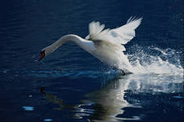**слайд 8 Звучит песня «Просьба»   (авт. Н.Заболоцкий и А. Пахмутова)**

Раненая птица в руки не давалась, Раненая птица птицей оставалась.  
Этот сон давнишний до сих пор мне снится –  
Не траве кровавой вздрагивала птица.

Птицы, рыбы и звери  
 В души людям смотрят.  
 Вы их жалейте, люди!  
 Не убивайте зря!

Ведь небо без птиц – не небо!  
 А море без рыб – не море!  
 А земля без зверей – не земля!  
 Люди-исполины, люди-великаны,  
 Есть у вас винтовки, сети и капканы.

Есть у вас бесстрашье, сила есть навечно,  
 И должно быть сердце. Сердце человечье!  
 Люди – человеки, страны и народы.  
 Мы теперь навечно  должники природы.  
 Надо с этим долгом как-то расплатится.  
 Пусть расправит крылья раненая птица!

**Экологические правила “Как вести себя в природе?”**

Слайд 9

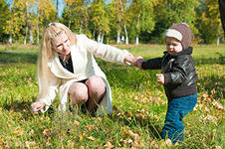

Учитель: Ребята, послушайте стихотворения, подготовленные нашими учащимися:

Белая черемуха

Расцвела черемуха около ручья,

На апрельском солнышке ветками шепча.

Легкая, как облачко, чистая, как снег.

Радовался деревцу каждый человек.

Приходили девочки посидеть под ней.

И могла цвести она много-много дней.

– Это чья черемуха? – Да она ничья.

Белая снегурочка около ручья…

Мимо бабка ехала, оглядись вокруг,

Сразу от черемухи отломила сук.

Городские школьники шли в далекий путь,

Увидав черемуху, стаи ветки гнуть.

Прибежали девочки, а снегурки нет.

Лишь в пыли валяется вянущий букет…

А была черемуха чистая, как снег,

Радовался деревцу каждый человек.

Учитель: Какие чувства вызвало у вас это стихотворение? Как человек поступает по отношению к природе?

– Послушайте, пожалуйста, следующее стихотворение. (Читает учащийся.)

Учитель: О каких правилах поведения в природе рассказывает это стихотворение?

– Слушаем следующее стихотворение.

* * *

Все так изрезано в лесу, как после дней войны.

Здесь уцелевшей не найти ни ели, ни сосны.

Березу ножиком пырнул какой-то живоглот.

Мне кажется, из-под коры моя слеза течет.

Вот муравейник подожжен кощунственной рукой,

Мне кажется, горит не он, а дом пылает мой.

Учитель: Какие чувства вызвало у вас это стихотворение?

* * *

В лесу мурашки-муравьи живут своим трудом,

У них обычаи свои и муравейник- дом.

Ты с палкой по лесу гулял и муравейный дом,

Шутя, до дна расковырял и подпалил потом.

Покой и труд большой семьи нарушила беда.

В дыму метались муравьи, спасаясь кто куда.

Трещала хвоя. Тихо тлел сухой опавший лист.

Спокойно вниз смотрел жестокий эгоист…

За то, что так тебя назвал, себя я не виню.

Ведь ты того не создавал, что придавал огню.

**Экологические  чистоговорки**

1 Да - да – да –  в реке  прозрачная  ( *вода*)

2 Дух – дух – дух –мы  вдыхаем чистый  (*воздух*)

3 Ги – ги – ги – всех  животных  ( *береги*)

4 Сай – сай – сай -  нигде мусор не (*бросай*)

5  Ать – ать – ать–костёр в лесу не ( *разжигать*)

6 Ля – ля – ля – мы спасём тебя ,( *Земля*)

7 Ять – ять – ять – природу нужно( *охранять*)

Слайд 10

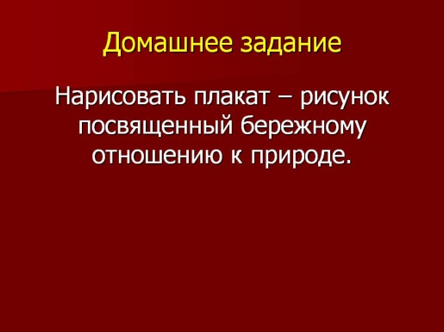

Наше занятие подошло к концу. И я хочу прочитать вам стихотворение, которое является заветом нам с вами. 

Любите родную природу –   
 Озера, леса и поля.   
 Ведь это же наша с тобою   
 Навеки родная земля.   
 На ней мы с тобою родились,   
 Живем мы с тобою на ней!   
 Так будем же, люди, все вместе   
 Мы к ней относиться добрей.

Я надеюсь, вы будете настоящими защитниками природы, потому что рыбе нужна вода, птице - воздух, зверю - лес, горы, А человеку нужна Родина. И охранять природу - значит охранять Родину.

(Учащиеся исполняют песню “Не дразните собак!”)

**Литература**

<http://ekology.ucoz.ru/index/stikhi/0-18>

<http://www.maaam.ru/detskijsad/yekologicheskaja-literaturno-muzykalnaja-kompozicija-krasnaja-kniga.html>

<http://pedsovet.su/load/241-1-0-8171>

<http://pedsovet.su/load/241-1-0-8171>

<http://redbook.74216s003.edusite.ru/p39aa1.html>

<http://kursk-sosh41.ru/obychenie/182-urok-v-1-klasse-qden-zemliq-besedina-na.html>

Экологическая сказка и стихи <http://www.ostrovskazok.ru/den-zemli/ekologicheskie-stichi-2>

<http://www.uchmet.ru/library/material/145068/>

<http://videouroki.net/filecom.php?fileid=98673598>

<http://out-of-school.area7.ru/?m=5184>

Картинки

<http://images.yandex.ru/yandsearch?text=%D0%BA%D0%B0%D1%80%D1%82%D0%B8%D0%BD%D0%BA%D0%B8%20%D0%BF%D1%80%D0%B8%D1%80%D0%BE%D0%B4%D1%8B%20%D0%BA%D1%80%D0%B0%D1%81%D0%B8%D0%B2%D1%8B%D0%B5&stype=image&lr=39&noreask=1&source=wiz>

<http://www.zamnoy.com/blogs/2373961v/132212681/2011-02-12/_obschij_dom_dlja_chelovechestva>

<http://melovskoosh.ucoz.ru/news/22_aprelja_mezhdunarodnyj_den_zemli/2013-04-22-34>

<http://viola.bz/what-a-beautiful-earth/>

<http://www.zarya.crimea.ua/wp-content/plugins/nextgen-gallery/nature-backgrounds>

<http://900igr.net/kartinki/okruzhajuschij-mir/Krasnaja-kniga-Tjumenskoj-oblasti/082-Domashnee-zadanie.html>

<http://ppt4web.ru/okruzhajushhijj-mir/krasnaja-kniga-rossii.html>

<http://ppt4web.ru/okruzhajushhijj-mir/krasnaja-kniga-rossii.html>

<http://ppt4web.ru/okruzhajushhijj-mir/krasnaja-kniga-rossii.html>

